Тема урока: Работа с бумагой.
Аппликация в технике квиллинг « Подснежник»
Цель:
- совершенствовать приемы работы с бумагой в технике «квиллинг»; продолжить выработку умения выполнять основные элементы квиллинга; учить придерживаться плана выполнения практического задания;
- развивать зрительно-двигательную координацию, мелкую моторику рук; способствовать развитию творческого мышления; осуществлять индивидуальный и дифференцированный подход к учащимся; прививать навыки самостоятельности;
- воспитывать трудолюбие и усидчивость, желание доводить начатое дело до конца, аккуратность, чувство гордости за полученный результат.
Задачи:
Образовательные:
-Расширить знания учащихся о первоцветах.
- Совершенствовать приемы работы с бумагой.
-Учить создавать выразительный образ, используя характерные особенности растения.
Развивающие (коррекционные):
-Развивать мыслительные и творческие способности, воображение учащихся;
-Продолжить развитие мелкой моторики рук;
-Совершенствовать умения выполнения изделий в технике «квиллинг».
Воспитательные:
-Воспитывать интерес к предмету;
-Воспитывать аккуратность, усидчивость, внимательность.
-Учить поддерживать дружеские отношения между собой во время работы, оказывать необходимую помощь
-Воспитывать любовь и бережное отношение к природе.

Оборудование: готовая поделка в технике «квиллинг», мультимедиа, презентация, цветная и белая бумага, ножницы, клей ПВА, голубой картон, палочки для закручивания бумаги.
ХОД УРОКА
1. Организационный момент.
- Здравствуйте, ребята! Начинается урок труда. Все вы знаете, что все люди трудятся с раннего возраста и трудятся всю жизнь.
- А в чём заключается ваш труд в настоящее время? (ответы детей)
Правильно в учёбе и сегодня мы с вами продолжим учиться дружно работать, выполнять поделку
- Ребята, а кто скажет, что такое «квиллинг»? Мы с вами уже знаем что это такое, а вот гости нашего урока, может, не все знают.
(ответы детей – крутить бумагу)
- Правильно – это искусство бумагокручения. И это искусство возникло очень давно - (слайд № 2)
- Мы с вами уже много работали в этой технике на других уроках, выполняли разные поделки - (слайды № 3, 4)
2. Введение в тему урока.
-Скажите, какое время года закончилось?
-Зима.
-Назовите все времена года.
-Какое время года наступило сейчас?
-Весна.
- Нынче весна долго шагает к нам. Повсюду ещё лежит снег. Тает плохо. Нет настоящего весеннего тепла. Хотите приблизить наступление весны? Хотите, чтобы в нашем классе стало тепло и радостно?
- Чтобы весна уже сейчас пришла к нам в класс, вы должны немного потрудиться.
(Появляются картинки «Времена года») - (слайд № 5)

- Найдите весну на этих картинках. Докажите, что на картинке весна.
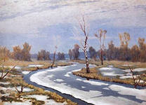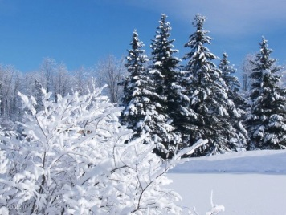
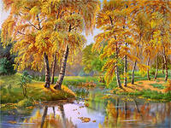

-Ребята, а какие признаки прихода весны вы знаете?
- Солнце сильнее греет, тает снег, прилетают птицы, распускаются почки на деревьях, зацветают цветы.
- Есть растение, которое может само вырабатывать тепло и растапливать снег.
Это подснежник – первый вестник конца зимы. В наших краях тоже есть подснежники, вернее, это ветреницы. А в народе их называют подснежниками, так как они появляются прямо из-под снега - (слайд № 6)

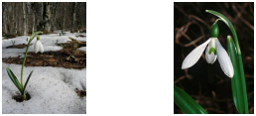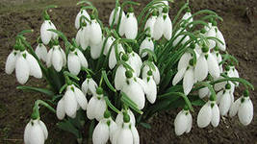
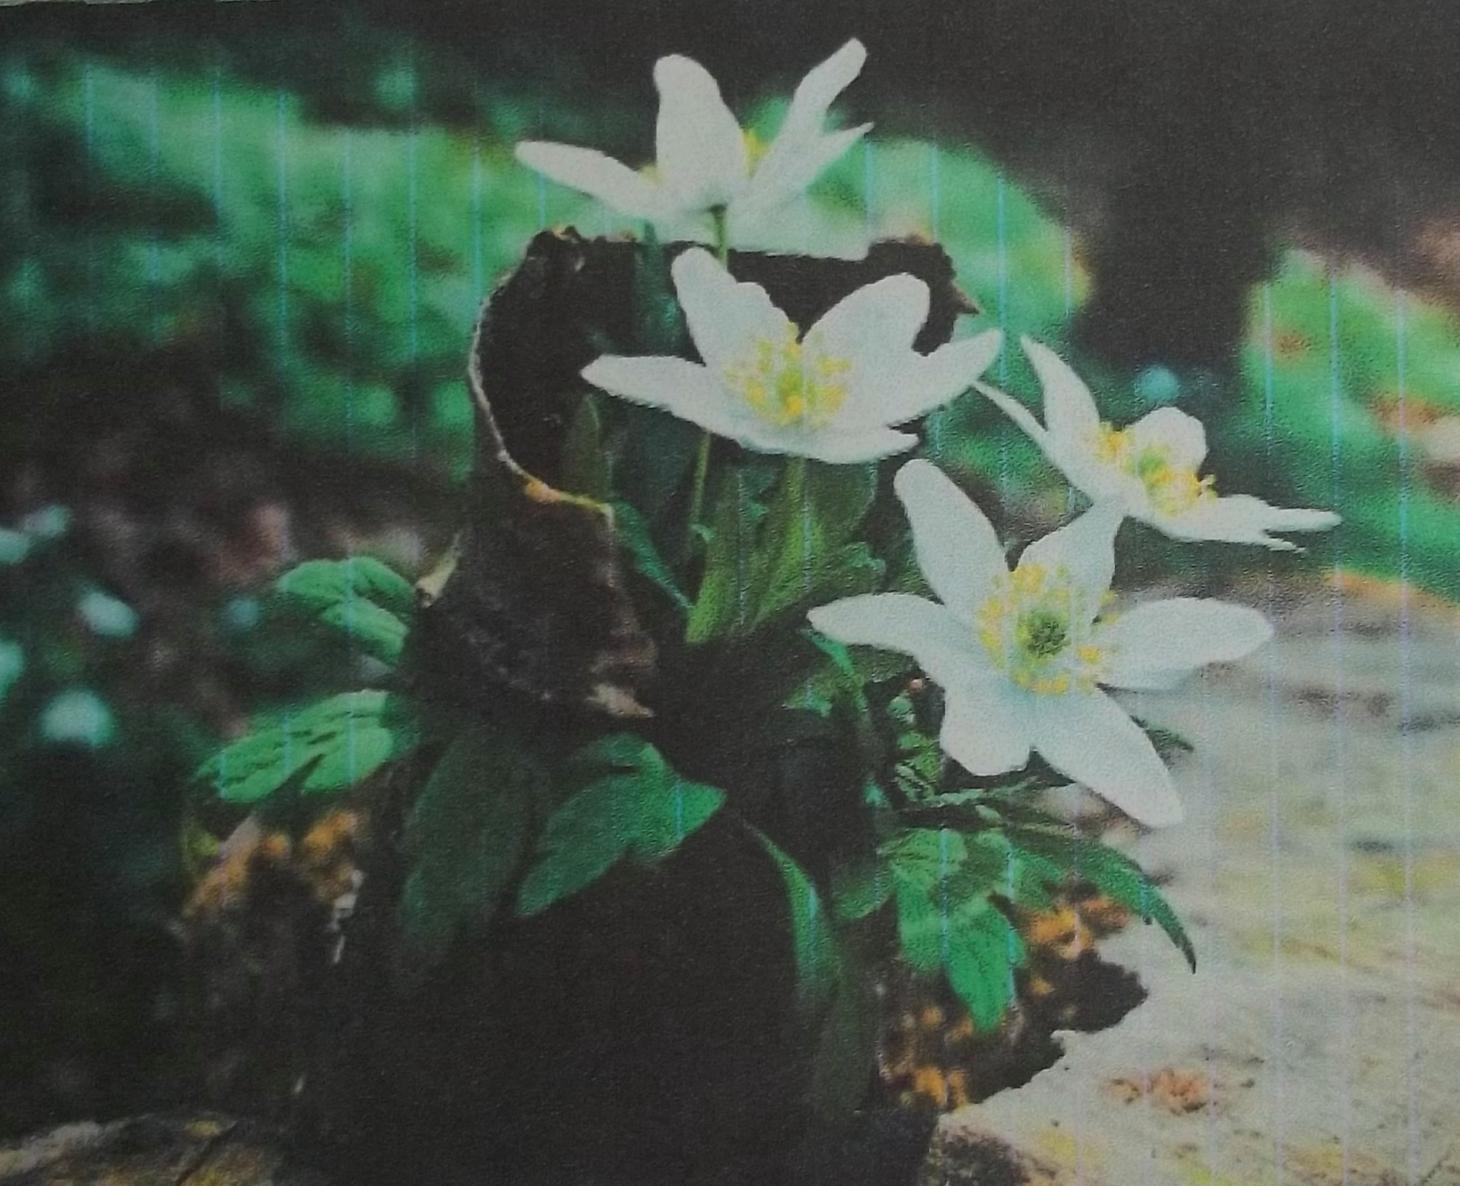

-Сейчас я хочу прочитать вам стихотворение. Внимательно его послушайте и скажите, какие чувства возникают у вас при прослушивании этого стихотворения - (слайд № 7)
Ранней весной зацветает подснежник.
Цвет голубой, бархатистый и нежный.
Он из-под снега проделал свой путь,
Чтобы на солнце впервые взглянуть.
Солнце к нему повернулось неловко,
Нежно погладило гостю головку,
Стало подснежнику ярко светить,
Ну а подснежник стал солнце любить.
С этой поры каждой ранней весною
Солнце готовится к снежному бою,
Чтобы подснежник из снега достать
И в солнечный зайчик с ним поиграть.
-Ответы детей: Настроение радости, счастья, ожидание тепла.
- Будем ждать весну в нашем весеннем лесу.
(Учитель показывает ученикам изделие « Цветок», выполненное в технике «квиллинг».)
-Сегодня на уроке будем делать подснежник в технике «квиллинг».
- Чтобы всё у нас хорошо получилось, давайте хорошенько подготовимся.
- Гимнастика для глаз
(Бег глазками по линиям)

- Пальчиковая гимнастика
«Моя семья»
Этот пальчик- дедушка,
Этот пальчик- бабушка,
Этот пальчик- папочка,
Этот пальчик- мамочка,
А вот этот пальчик – я,
Вот и вся моя семья! (Поочерёдное сгибание пальцев, начиная с большого и повторение на другой руке)
3.Основная часть.
1) Проверка рабочего места.
- Гимнастику провели, а теперь посмотрим, что нам необходимо и проверим рабочие места: клей ПВА, салфетка, ножницы, голубой картон, палочки для «квиллинга», полоски бумаги 3-х цветов: белые, зелёные, жёлтый –
(слайд № 8,9)
2) Повторение правил безопасной работы.
- Как вы думаете, всё ли мы проверили? (ответы детей)
- А что ещё нужно для безопасной работы? (ответы детей)
- Правильно. Мы ещё должны повторить правила безопасной работы с клеем, ножницами.
(правила выставляются на доске, дети вместе их повторяют) –
(слайды № 10, 11, 12)
- Молодцы! Всё повторили. Теперь мы готовы к работе. Прежде чем приступить к работе, отдохнём.
4. Физминутка – (слайд № 13)
Вот подснежники проснулись,  Улыбнулись, потянулись.  Раз – росой они умылись.  Два – изящно покружились.  Три – нагнулись и присели.  И на солнце поглядели. | Встают и протирают глаза.  Улыбаются и потягиваются.  Умываются.  Кружатся.  Наклоняются и приседают.  Поднимают голову вверх.

3) Выполнение работы по показу учителя (осуществление индивидуального подхода и оказание помощи каждому ученику) –
(слайд № 14)
- Все детали цветочка готовы - (слайд № 15)
- Продолжаем работать с полосками зелёного цвета - (слайд № 16,)
- Детали листочков и стебля готовы – (слайд № 17)

- Наступил самый ответственный момент в нашей работе и, чтобы всё у нас получилось, нам нужно снова отдохнуть.

Физминутка: - (слайд № 18)
Мы попрыгаем немножко
И пройдёмся по дорожке,
За столы присядем дружно –
Нам теперь работать нужно.
(Продолжение работы) – (слайд № 19)
- Теперь соберём все детали нашего цветочка на голубой картон. Аккуратно приклеим по образцу.
- Поделка готова - (слайд № 20)
4. Уборка рабочих мест - (слайд № 21)
5. Подведение итогов. Выставка работ учащихся.
Обобщающая беседа:
- Понравилась вам ваша работа?
-Чему вы сегодня научились?
-В какой технике работали?
-Что помогло справиться с работой?

